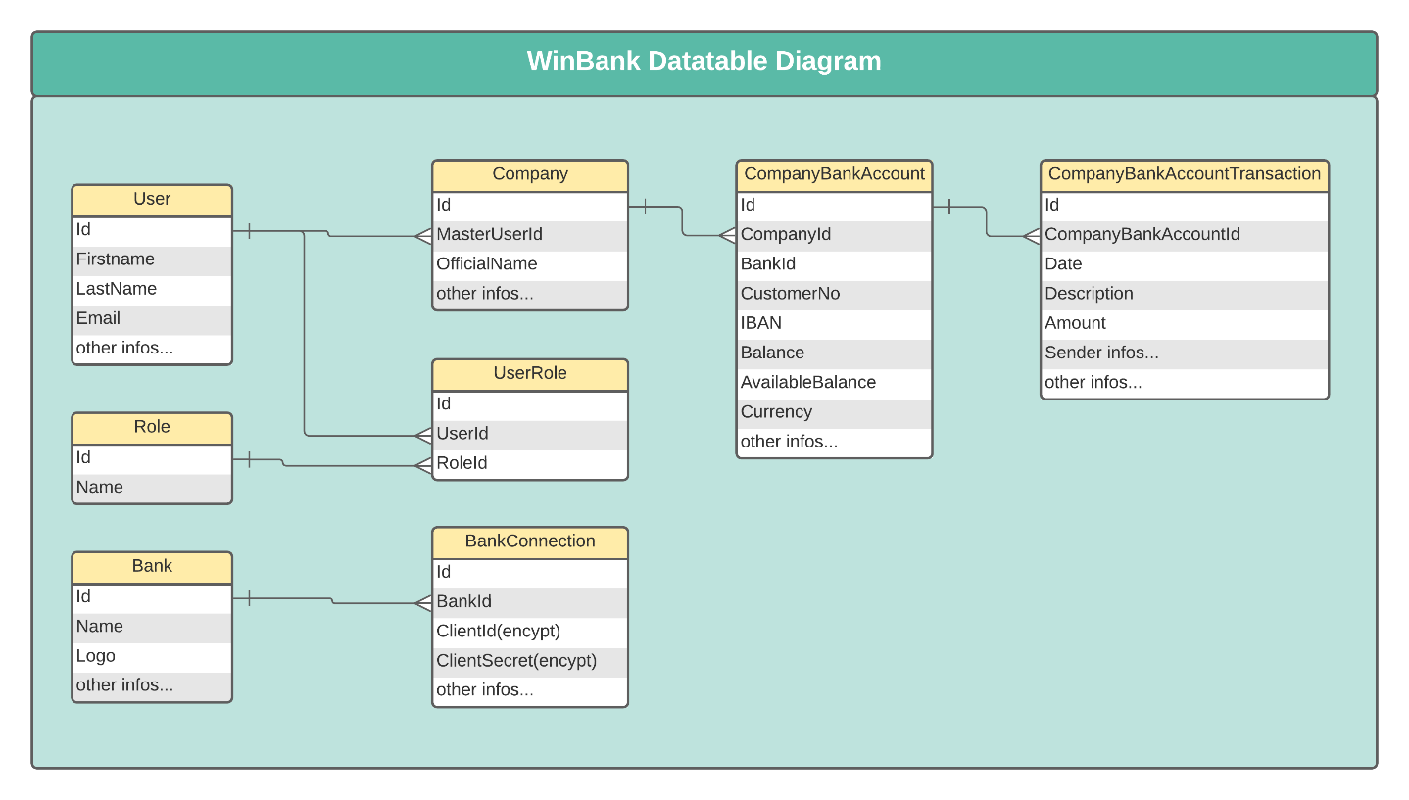
- User: Kullanıcı kayıtlarının tutulduğu tablo.
- Role: Role kayıtlarının tutulduğu tablo.
  - Statik olarak şuan için ‘Admin’ ve ‘User’ şeklinde 2 rol tanımlanacak.
  - Admin rolündeki kişiler ekstra olarak Kullanıcı Listesini görüntüleyebilecek ve Banka Entegrasyonu(BankConnection) tanımı yapabilecek.
- UserRole: Kullanıcı ve Role arasındaki ilişkinin tutulacağı tablo.
- BankConnection: Bankaların sunduğu API’lerle entegrasyon kayıtlarının tutulacağı tablo.
  - İlgili bankanın API’sine bağlanmak için gerekli bilgiler, genel olarak ClientId ve ClientSecret, encyrpt halde.
- Company: Şirket kayıtlarının tutulacağı tablo.
  - Her şirketin MasterUser’ı, o şirketi oluşturan kullanıcı. Daha sonrası için ilgili şirkete Employee tanımı yapılabilir.
- CompanyBankAccount: Şirketle ilişkili şekilde Banka Hesap bilgileri.
  - İlk defa banka
